Аналитическая справка
о результатах предметной олимпиады среди студенов 1 и 2 курсов КГКП «Щербактинский аграрно-технический колледж», проведенной 16-17 сентября 2021 года
В соответствии с приказом КГКП ЩАТК МОН РК № 110 от 10.09.2021 года предметная олимпиада проведена 16-17 сентября текущего года. В нем принимали участие студенты 1 и 2 курса.
Основными целями и задачами являются: выявление одаренных детей и талантливой молодёжи, развитие интереса к учебным дисциплинам, развитие творческой активности студентов, расширение их культурного диапазона, активизация внеурочной работы.
Олимпиадные задания в соответствии с Положением о проведении олимпиады носили комплексный характер, были составлены по циклам предметов: гуманитарно-эстетический и естественно-математический. Студенты колледжа приняли участие в олимпиаде по предметам учебного плана:
- казахский язык
- русский язык
- английский язык
- математика
- физика
- химия
- биология
- география
- история Казахстана
- ОИВТ
Информация о числе участников олимпиады в КГКП ЩАТК
Общее количество обучающихся: 154,
приняли участие в олимпиаде – 47 (30 %)
В состав жюри олимпиады вошли методист, ЗДУР, руководители методическихого объединения и творчески работающие педагоги колледжа.
Самое большое количество участников было по истории Казахстана, математике, физике. По итогам олимпиады присуждено – 5 первых мест , 6- вторых, 8- третьих. Работы 6 студентов: по итогам 1 и 2 туров прошли на районный тур олимпиады. Учащиеся были награждены благодарственным письмом колледжа.
Дипломом I степени награждены:
№ | ФИО педагога | ФИО студента | курс | предмет | Язык обучения
1 | Никитина О. П. | Кривова Рада | ОП-11 | Английский язык | русский
2 | Сахипова Б. К. | Кислухина Роза | ОП-11 | казахский язык | русский
3 | Жармуханова Б. К. | Жантемиров Олжас | ТОРАТ-21 | химия | казахский
4 | Черкашина Н. А. | Коваленко Кирилл | ФХ-21 | Русский язык | русский
5 | Черкашина Н. А. | Самат Арман | ФХ-21 | Русский язык | русский
Дипломом II степени награждены:
№ | ФИО педагога | ФИО студента | курс | предмет | Язык обучения
1 | Широцкая М. Н. | Купавченко Алина | ОП-11 | математика | русский
2 | Сахипова Б. К. | Тлеубердинова Зарина | ОП-11 | казахский язык | русский
3 | Толеуова А. М. | Белоконь Дарья | ОП-11 | История Казахстана | русский
4 | Толеуова А. М. | Купавченко Алина | ОП-11 | История Казахстана | русский
5 | Толеуова А. М. | Кислухина Роза | ОП-11 | История Казахстана | русский
6 | Черкашина Н. А. | Смаль Александра | ОП-11 | Русский язык | русский
Дипломом III степени награждены:
№ | ФИО педагога | ФИО студента | курс | предмет | Язык обучения
1 | Никитина О. П. | Гагиев Сулейман | ЭГС-11 | Английский язык | русский
2 | Сахипова Б. К. | Кауашев Мухамедали | ОП-11 | казахский язык | русский
3 | Никитина О. П. | Гагиев Сулейман | ЭГС-11 | Английский язык | русский
4 | Толеуова А. М. | Деркач Григорий | ОП-11 | История Казахстана | русский
5 | Толеуова А. М. | Тараненко | ОП-11 | История Казахстана | русский
6 | Толеуова А. М. | Тлеубердинова Зарина | ОП-11 | История Казахстана | русский
7 | Толеуова А. М. | Ахмудинов Азамат | ТОРАТ-11 | История Казахстана | русский
8 | Черкашина Н. А. | Купавченко Алина | ОП-21 | Русский язык | русский
Отчет по олимпиаде английского языка
Цели и задачи олимпиады:
- Повышение мотивации студентов к изучению английского языка.
- Активизация интереса к изучению английского языка и расширение кругозора студентов.
- Предоставление возможностей для интеллектуального самовыражения, развитие навыков на английском языке.
- Выявление наиболее подготовленных студентов, имеющих особые способности и склонности к предмету, по которому проводится олимпиада.
- Повышение качества обучения английскому языку в колледже.
В олимпиаде по английскому языку участвовали 7 студентов из групп ОП-11, ЭГС-11 и ТОРАТ-11.
Студентам предлагался письменный лексико-грамматический тест (10 вопросов – выбор из 4 вариантов ответов). Тест включает в себя задания по основным грамматическим темам, на знание страноведческого материала, а также задания на знание лексического материала.
Задания составлены в соответствии с требованиями учебной дисциплины «Иностранный язык» (базовый уровень) для колледжей.
На выполнение тестового задания отводилось 20 минут.
За каждый правильный ответ участник получил 10 баллов.
Максимальное количество баллов – 100
Результаты олимпиады:
№п/п | Ф.И. | Колличество баллов
1 | Кривова Рада | 100 б
2 | Гагиев Сулейман | 60 б
3 | Шапчиц Никита | 50 б
4 | Бадер Карина | 50 б
5 | Купавченко Алина | 50 б
6 | Ахмудинов Азамат | 40 б
7 | Рупп Никита | 10 б
Разнарядка по местам:
I место: Кривова Рада
II место: -
III место: Гагиев Сулейман
Химия пәнінен олимпиаданың талдауы.
Химия мұғалімі Жармуханова Б. К., білімі жоғары, категориясы педагог-шебер. Топ: АКЖТҚ-11. Химиядан олимпиадалық тапсырма төрт есептең құрастырылды. №1 - 7 ұпай, №2-8 ұпай, №3-5 ұпай, №4- ұпай. Барлығы-25 ұпай. Жұмыста «Оттекті органикалық заттар», «Жоғары молекулалық қосылыстар», «Биохимия», «Стехиометриялық заңдар» тақырыптары қамтылған.
1 оқушы стехиометриялық заңдылықтарын қолданып, органикалық заттар және жоғары молекулалық қосылыстардің қасиеттерін сипаттап №1, 2, 3-есептерді шығара білді, ал 2 оқушы стехиометриялық заңын қолданып,зат массасы сақталу заңын қолданып, есепті шешті.
№ | Аты-жөні | Жинаған ұпай саны | Алған орны
1 | Жантемиров Олжас | 23 | 1
2 | Темірбек Батырхан | 7 | -
3 | Телжан Ислам | 5 | -
Анализ проведения олимпиадных заданий внутриколледжной олимпиады по физике и математике
Преподаватель : Широцкая М.Н., образование высшее, категория высшая.
Олимпиада была проведена со студентами 1 го курса, на основе результатов нулевого среза (среди первых курсов). По математике задания были даны с учетом задач 7-9 класса. Задачи несложные, но были даны неверные решения или решения (пояснения) к задаче были не выполнены. Поэтом у из максимальных 10 баллов были получены баллы о 7 до 9. По физике задания были легче, с учетом решения качественных задач, и тестовых вопросов, умение решать задачи показали немногие: Купавченко Алина, (Оп1), Гагиев Сулеман (ЭГС -1)
ФИ студента | Группа | Балл математика | Балл Физика
Купавченко А | Оп-1 | 10 | 10
Кривова Р | Оп-1 | 7 | 6,5
Бадер К | Оп-1 | 6
Белоконь Д | Оп-1 |  | 5
Копоть Е | Оп-1 |  | 7
Панкова А | Оп-1 |  | 4
Кислухина Р | Оп-1 |  | 5
Тлеубердинова З | Оп-1 |  | 5
Деркач Г | Оп-1 |  | 7
Гагиев С | ЭГС-1 |  | 9
На районную олимпиаду рекомендую отправить следующих студентов:
по физике Гагиев С, гр ЭГС-1, по математике – Купавченко А , гр.ОП-1
Отчет по внутриколледжной олимпиаде по казахскому языку Преподаватель: Сахипова Б.К. В внутриколледжном этапе олимпиады по предмету казахского языка и литературы принимали гр. ТОРАТ-11-1 студент, гр. ОП-11-3 студента, гр. ЭГС-11-1 студент. Эти ребята, которые показали лучшие качества знаний по нулевому срезу.
Олимпиадная работа состоялась из 4 заданий:
- Прочитать текст, составить вопросительные предложения.
- Чтобы дополнить предложения, надо выбрать правильный вариант ответа.
- Вместо многоточий надо вставить нужные слова.
- Внимательно прочитав текст, выполнять тестовые задания.
Анализ результатов внутриколледжной Олимпиады по предмету казахского языка и литературы среди студентов 1 курсов показал следующее:
№ | ФИО | Оценка | Группа
1 | Купавченко Алина | 40 б | Оп-11
2 | Кислухина Роза | 80 б | Оп-11
3 | Тлеубердинова Зарина | 75 б | Оп-11
4 | Сальменов Данияр | 50 б | ТОРАТ-11
5 | Кауашев Мухамедали | 6 0 б | ЭГС-11

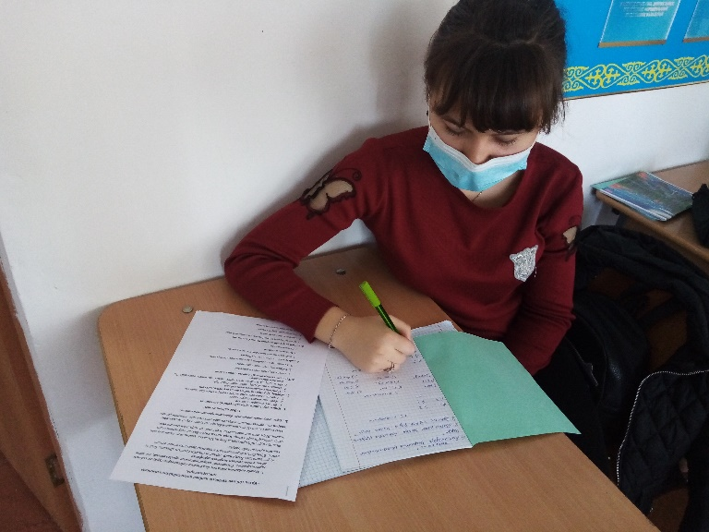
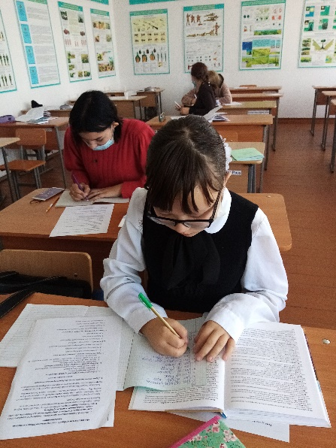

Отчет по предметной олимпиаде по истории Казахстана
Преподаватель: Толеуова А.М. В внутриколледжном этапе Олимпиады по истории Казахстана принимали гр. ТОРАТ-11 3 студента, гр. ОП-11-10 студентов, гр. ЭГС-11-2 человека
Работы олимпиады состояли из 13 заданий. Из них 8 тестовых заданий, расположение в правильной хронологической последовательности 2 заданий. Установить соответствие 2 заданий, определить исторические лица, изображенные на картинках 1 задание.
Анализ результатов внутриколледжной Олимпиады по истории Казахстана учащихся 1 курсов показал следующее:
№ | ФИО | Оценка | Группа
1 | Нуртазинов Н. | 60 б | Оп-11
2 | Панкова А. | 60б | Оп-11
3 | Яковец А. | 40 б | Оп-11
4 | Гоппе Е. | 30 б | Оп-11
5 | Деркач Г. | 60 б | Оп-11
6 | Белоконь Д. | 70 б | Оп-11
7 | Тараненко А. | 60 б | Оп-11
8 | Купавченко А. | 70 б | Оп-11
9 | Кислухина Р. | 70 б | Оп-11
10 | Тлеубердинова З. | 60 б | Оп-11
11 | Ахмудинов А. | 60 б | ТОРАТ-11
12 | Минаев А. | 40 б | ТОРАТ-11
14 | Рупп Н. | 30 б | ТОРАТ-11
15 | Гагиев С. | 40б | ЭГС-11
16 | Шапчиц Н. | 50 б | ЭГС-11
Качественный анализ результатов участия студентов колледжа на предметной олимпиаде по русскому языку и литературе Учитель русского языка и литературы Черкашина Н. А. Образование высшее, б/к. Олимпиада по русскому языку и литературе проводилась в целях выявления у студентов колледжа филологических способностей, повышения познавательного интереса к русскому языку, решение социальных проблем в виде уменьшения негативных явлений в молодежной среде через приобщение студентов к самосовершенствованию. Олимпиада проводилась в один этап: выполнение письменного задания (1 час). В олимпиаде по русскому языку, участвовало шесть человек из таких групп, как ОП-11,ОП-21.ЭКС-11.ФХ-21.
Были выданы следующие задания по темам: определить количество букв и звуков в словах ,поставить ударения в словах, подобрать синонимы и антонимы к словам, разобрать слова по составу, вставить пропущенные буквы.
Всего 16 заданий за каждое задание по 2 балла.
По итогам олимпиады: Первое место- Коваленко Кирилл, Самат Арман гр.- ФХ-21, по 28 баллов. Второе место - Смаль Александра гр. ПО-21, -24 баллов.Третье место - Купавченко Алина гр. ПО-11,-17 баллов.
Рекомендации:
- Проанализировать результаты олимпиад на МО учителей -предметников, сделать выводы о состоянии работы с одаренными детьми, выработать рекомендации по повышению качества данной работы и разработать конкретные рекомендации по подготовке учащихся к предметным олимпиадам.
- Учителям – предметникам:
- проводить предварительную работу, не нарушая прав ребенка на участие в олимпиаде;
- организовать коррекцию выявленных пробелов в знаниях и умениях учащихся на уроках и внеурочное время;
- проводить систематическую работу по подготовке к олимпиадам на занятиях через задания олимпиадного уровня.
2. Организовать качественную подготовку участников районного этапа предметных олимпиад.
3. Организатору олимпиады на следующий год подготовить расписание олимпиады для учащихся.
4. В целях повышения результативности ограничить участие в олимпиаде для учащихся по нескольким предметам.

Руководитель колледжа В. Н. Глазинский

